1. Formulės (I) junginys arba jo farmaciniu požiūriu priimtina druska:
kur:
R¹ yra H arba F;
R² yra H arba F;
R³ yra OH arba F;
R⁴ yra CN, C₁-C₄ alkilas, C₂-C₄ alkenilas, C₂-C₄ alkinilas, C₃-C₄ cikloalkilas, azidas, halogenas arba C₁-C₂ halogenalkilas;
R⁶ yra OH;
R⁵ yra parinktas iš grupės H ir:
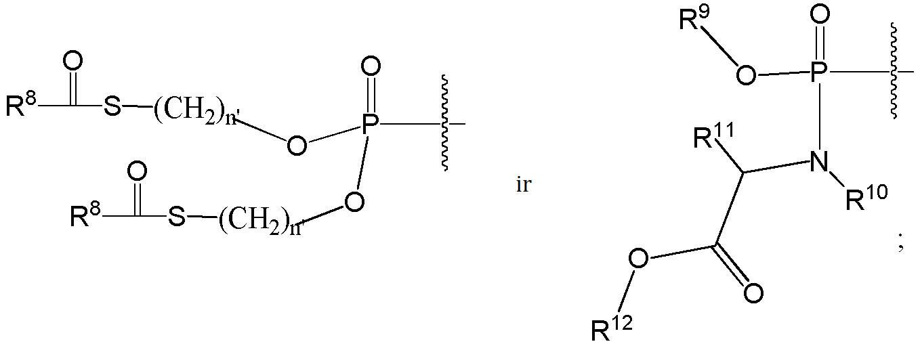
kur:
n' yra parinktas iš 1, 2, 3 ir 4;
R⁸ yra parinktas iš C₁-C₈ alkilo, -O-C₁-C₈ alkilo, benzilo, -O-benzilo, -CH₂-C₃-C₆ cikloalkilo, -O-CH₂-C₃-C₆ cikloalkilo ir CF₃;
R⁹ yra parinktas iš fenilo, 1-naftilo, 2-naftilo,
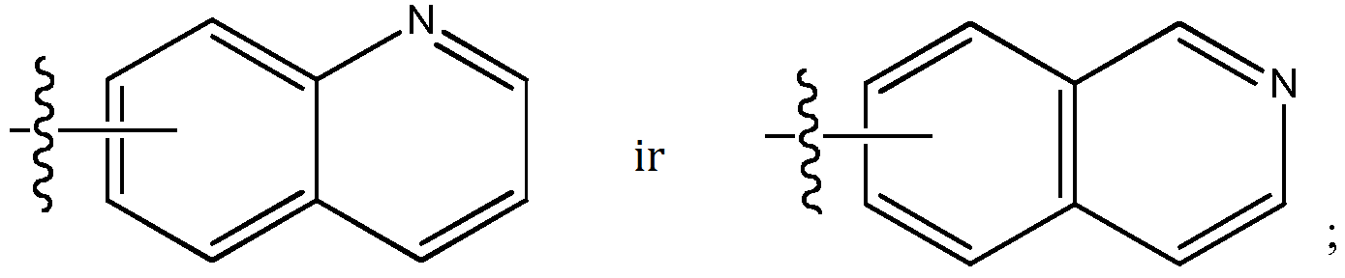
R¹⁰ yra parinktas iš H ir CH₃;
R¹¹ yra parinktas iš H ir C₁-C₆ alkilo;
R¹² yra parinktas iš H, C₁-C₈ alkilo, benzilo, C₃-C₆ cikloalkilo ir -CH₂-C₃-C₆ cikloalkilo.

2. Junginys pagal 1 punktą arba jo farmaciniu požiūriu priimtina druska, kur R¹ yra H.

3. Junginys pagal 1 arba 2 punktą, arba jo farmaciniu požiūriu priimtina druska, kur R² yra H.

4. Junginys pagal bet kurį iš 1 - 3 punktų arba jo farmaciniu požiūriu priimtina druska, kurio formulė (II):
kur:
R³ yra OH arba F;
R⁴ yra CN, C₁-C₄ alkilas, C₂-C₄ alkenilas, C₂-C₄ alkinilas, C₃-C₄ cikloalkilas, azidas, halogenas arba C₁-C₂ halogenalkilas;
R⁵ yra parinktas iš grupės H ir:
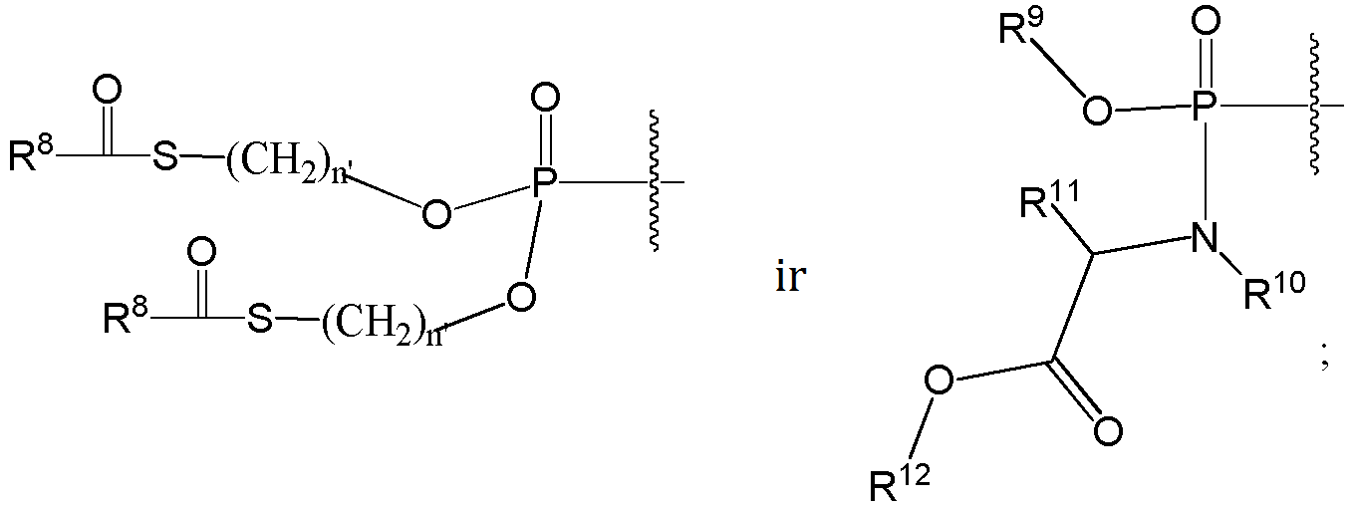
kur:
n' yra parinktas iš 1, 2, 3 ir 4;
R⁸ yra parinktas iš C₁-C₈ alkilo, -O-C₁-C₈ alkilo, benzilo, -O-benzilo, -CH₂-C₃-C₆ cikloalkilo, -O-CH₂-C₃-C₆ cikloalkilo ir CF₃;
R⁹ yra fenilas;
R¹⁰ yra parinktas iš H ir CH₃;
R¹¹ yra parinktas iš H ir C₁-C₆ alkilo;
R¹² yra parinktas iš H, C₁-C₈ alkilo, benzilo, C₃-C₆ cikloalkilo ir -CH₂-C₃-C₆ cikloalkilo.

5. Junginys pagal bet kurį iš 1 - 4 punktų arba jo farmaciniu požiūriu priimtina druska, kur R⁴ yra CN, metilas, etilas, etenilas, etinilas, azidas, F, Cl, -CH₂Cl, -CH₂F, -CHF₂ arba -CF₃.

6. Junginys pagal bet kurį iš 1 - 5 punktų arba jo farmaciniu požiūriu priimtina druska, kur R³ yra F.

7. Junginys pagal bet kurį iš 1 - 5 punktų arba jo farmaciniu požiūriu priimtina druska, kur R³ yra OH.

8. Junginys pagal 4 punktą arba jo farmaciniu požiūriu priimtina druska, kur R⁴ yra CN.

9. Junginys pagal 4 punktą, arba jo farmaciniu požiūriu priimtina druska,kur R⁴ yra metilas, etilas, vinilas arba etinilas.

10. Junginys pagal 6 arba 7 punktą, arba jo farmaciniu požiūriu priimtina druska, kur R⁴ yra halogenmetilas.

11. Junginys pagal bet kurį iš 1 - 10 punktų arba jo farmaciniu požiūriu priimtina druska, kur R⁵ yra H.

12. Junginys pagal bet kurį iš 1 - 10 punktų arba jo farmaciniu požiūriu priimtina druska, kur R⁵ yra parinktas iš:
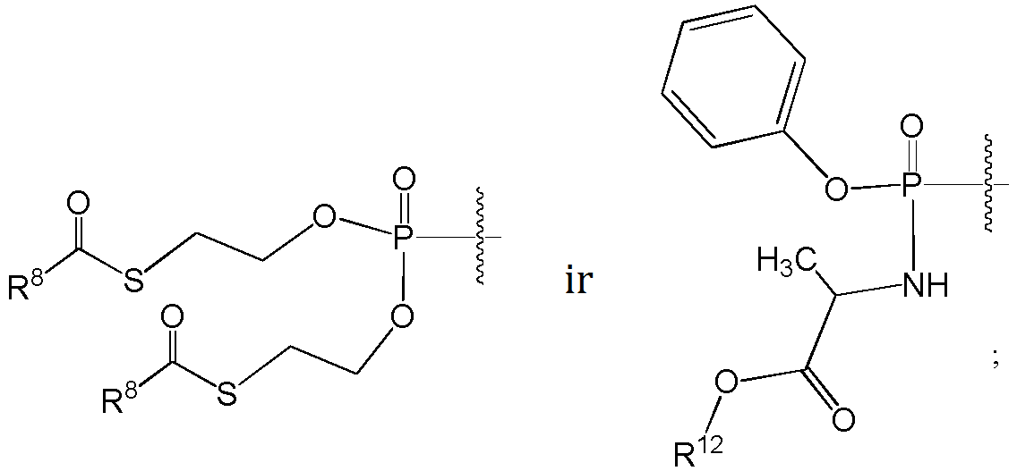
kur:
R⁸ yra parinktas iš C₁-C₈ alkilo, -O-C₁-C₈ alkilo, benzilo ir -CH₂-C₃-C₆ cikloalkilo; ir
R¹² yra parinktas iš C₁-C₈ alkilo, benzilo, C₃-C₆ cikloalkilo ir -CH₂-C₃-C₆ cikloalkilo.

13. Junginys pagal bet kurį iš 1 - 12 punktų arba jo farmaciniu požiūriu priimtina druska, kur:
(A) R⁸ yra parinktas iš C₁-C₈ alkilo; arba
(B) R⁸ yra parinktas iš C₁-C₆ alkilo; arba
(C) R⁸ yra parinktas iš C₁-C₅ alkilo; arba
(D) R⁸ yra parinktas iš C₁-C₄ alkilo; arba
(E) R¹² yra parinktas iš C₁-C₈ alkilo; arba
(F) R¹² yra parinktas iš C₁-C₄ alkilo.

14. Junginys pagal bet kurį iš 1 - 13 punktų arba jo farmaciniu požiūriu priimtina druska, papildomai apimantis sąlygą, kad kai R³ yra F, R⁴ nėra metilas.

15. Junginys pagal bet kurį iš 1 - 14 punktų arba jo farmaciniu požiūriu priimtina druska, kur R⁵ yra parinktas iš grupės H ir:
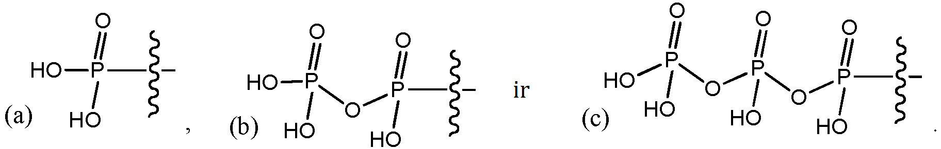

16. Junginys pagal 1 punktą arba jo farmaciniu požiūriu priimtina druska, parinktas iš:
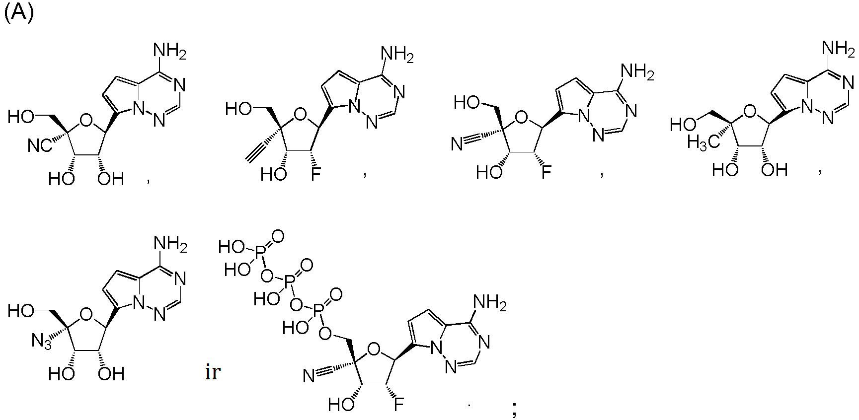
arba
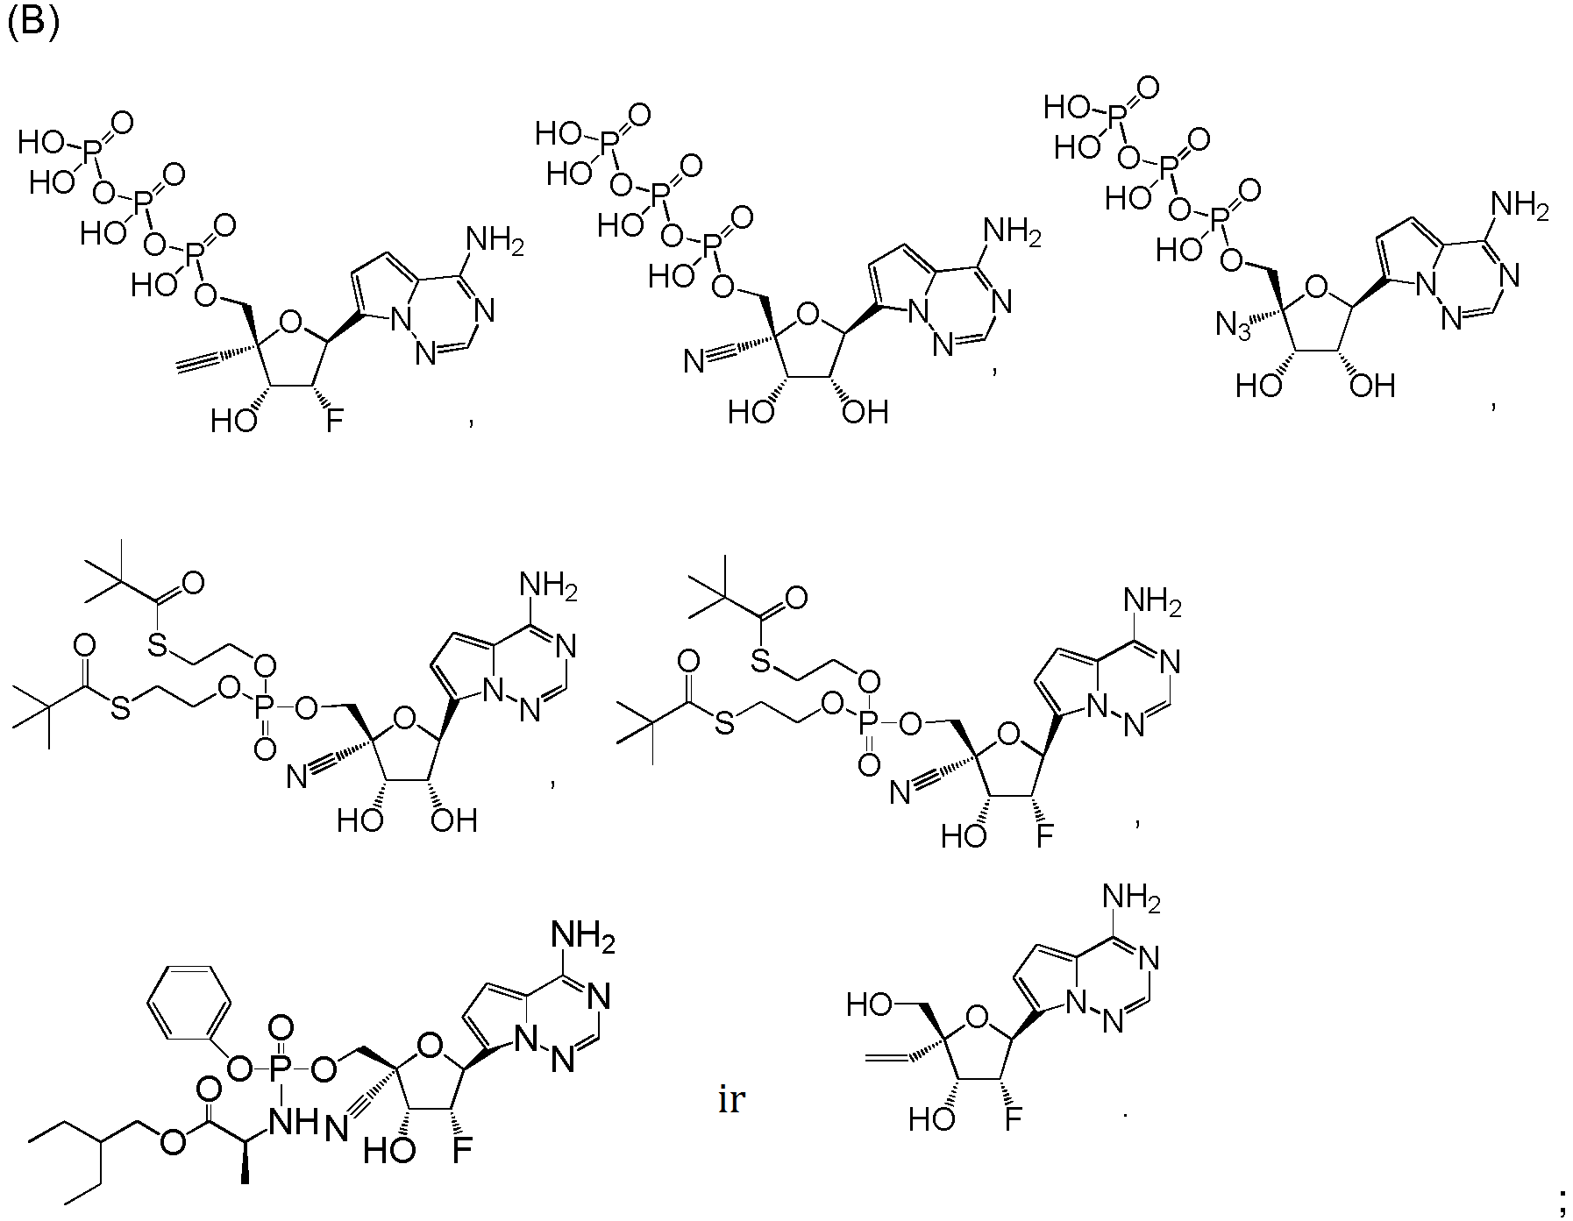
arba
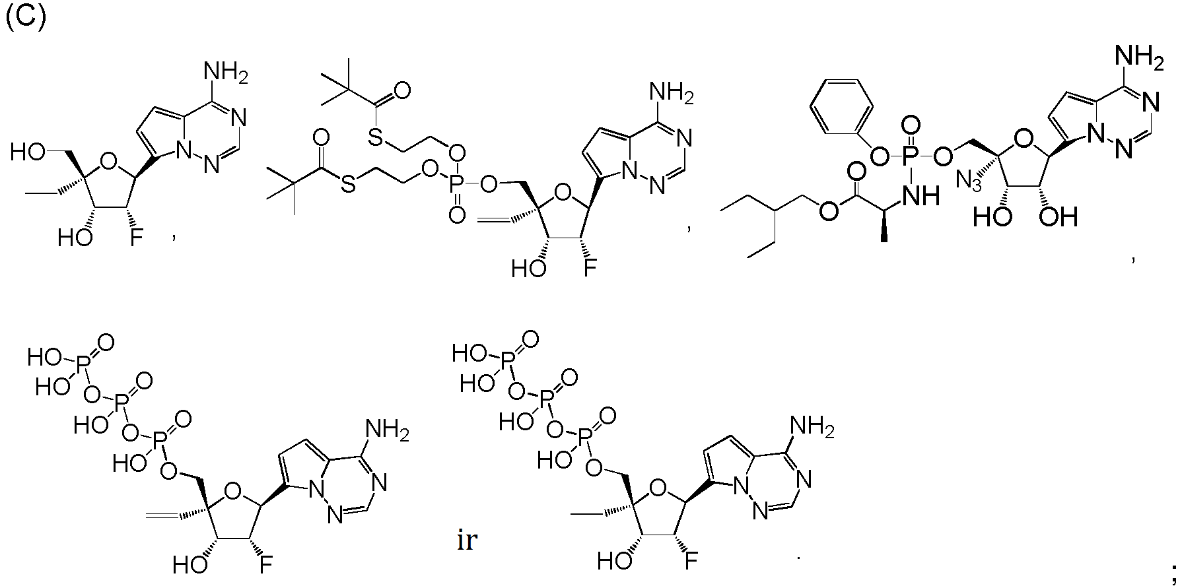
arba
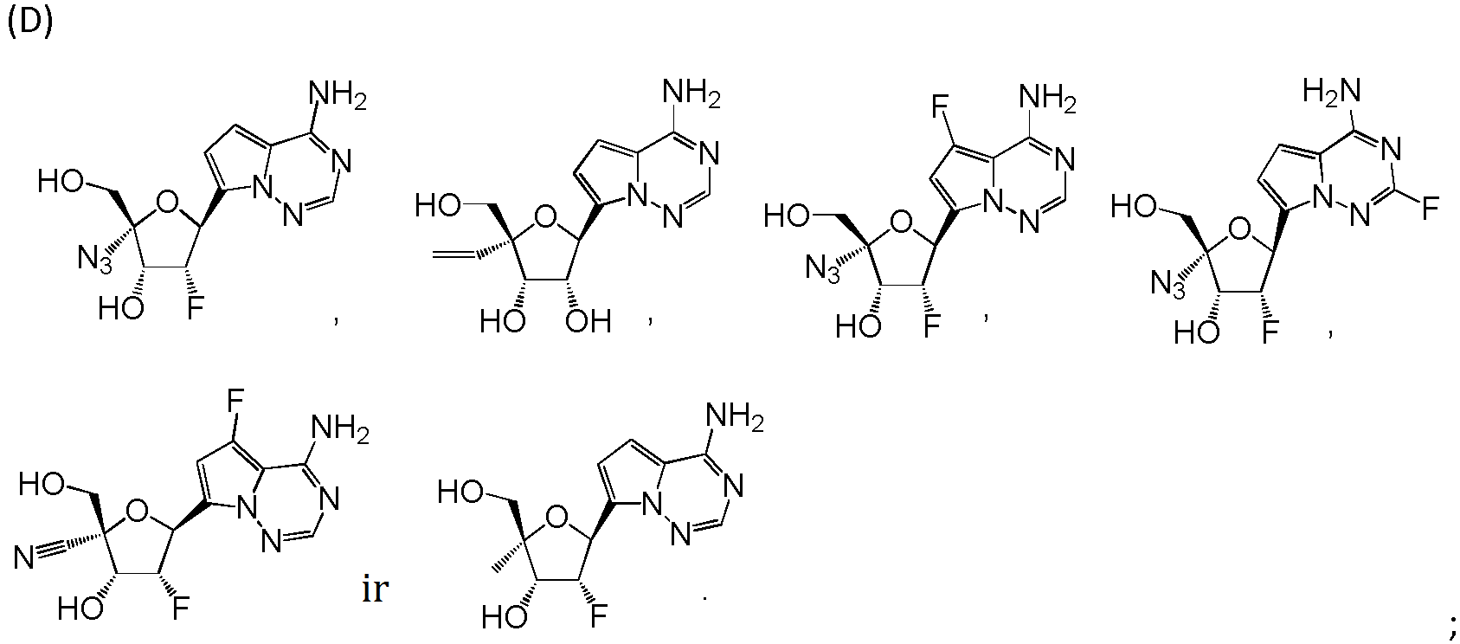
arba
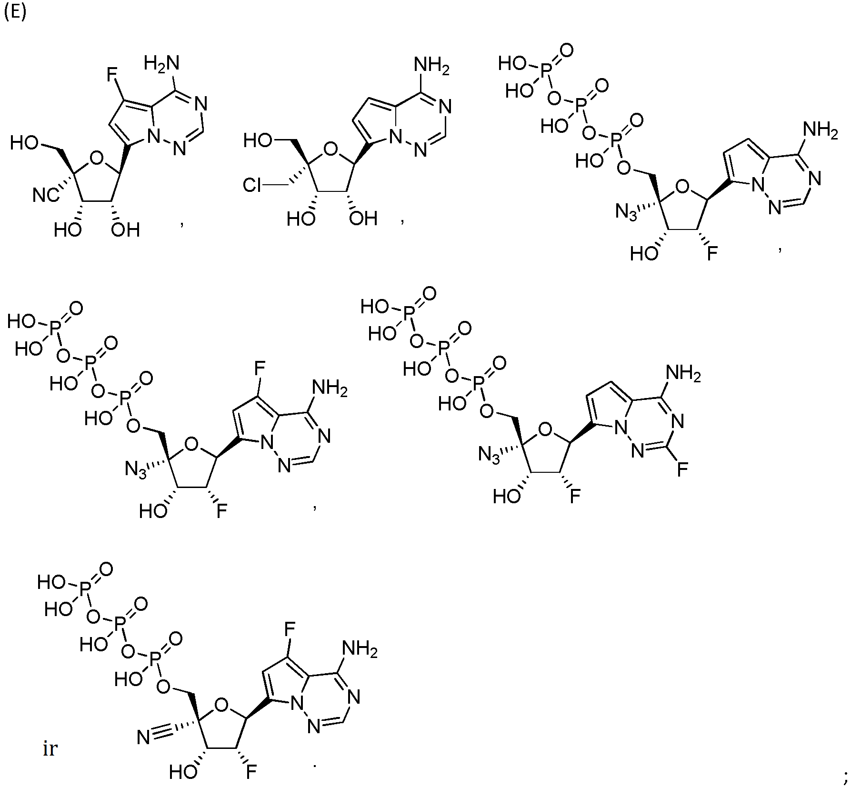
arba
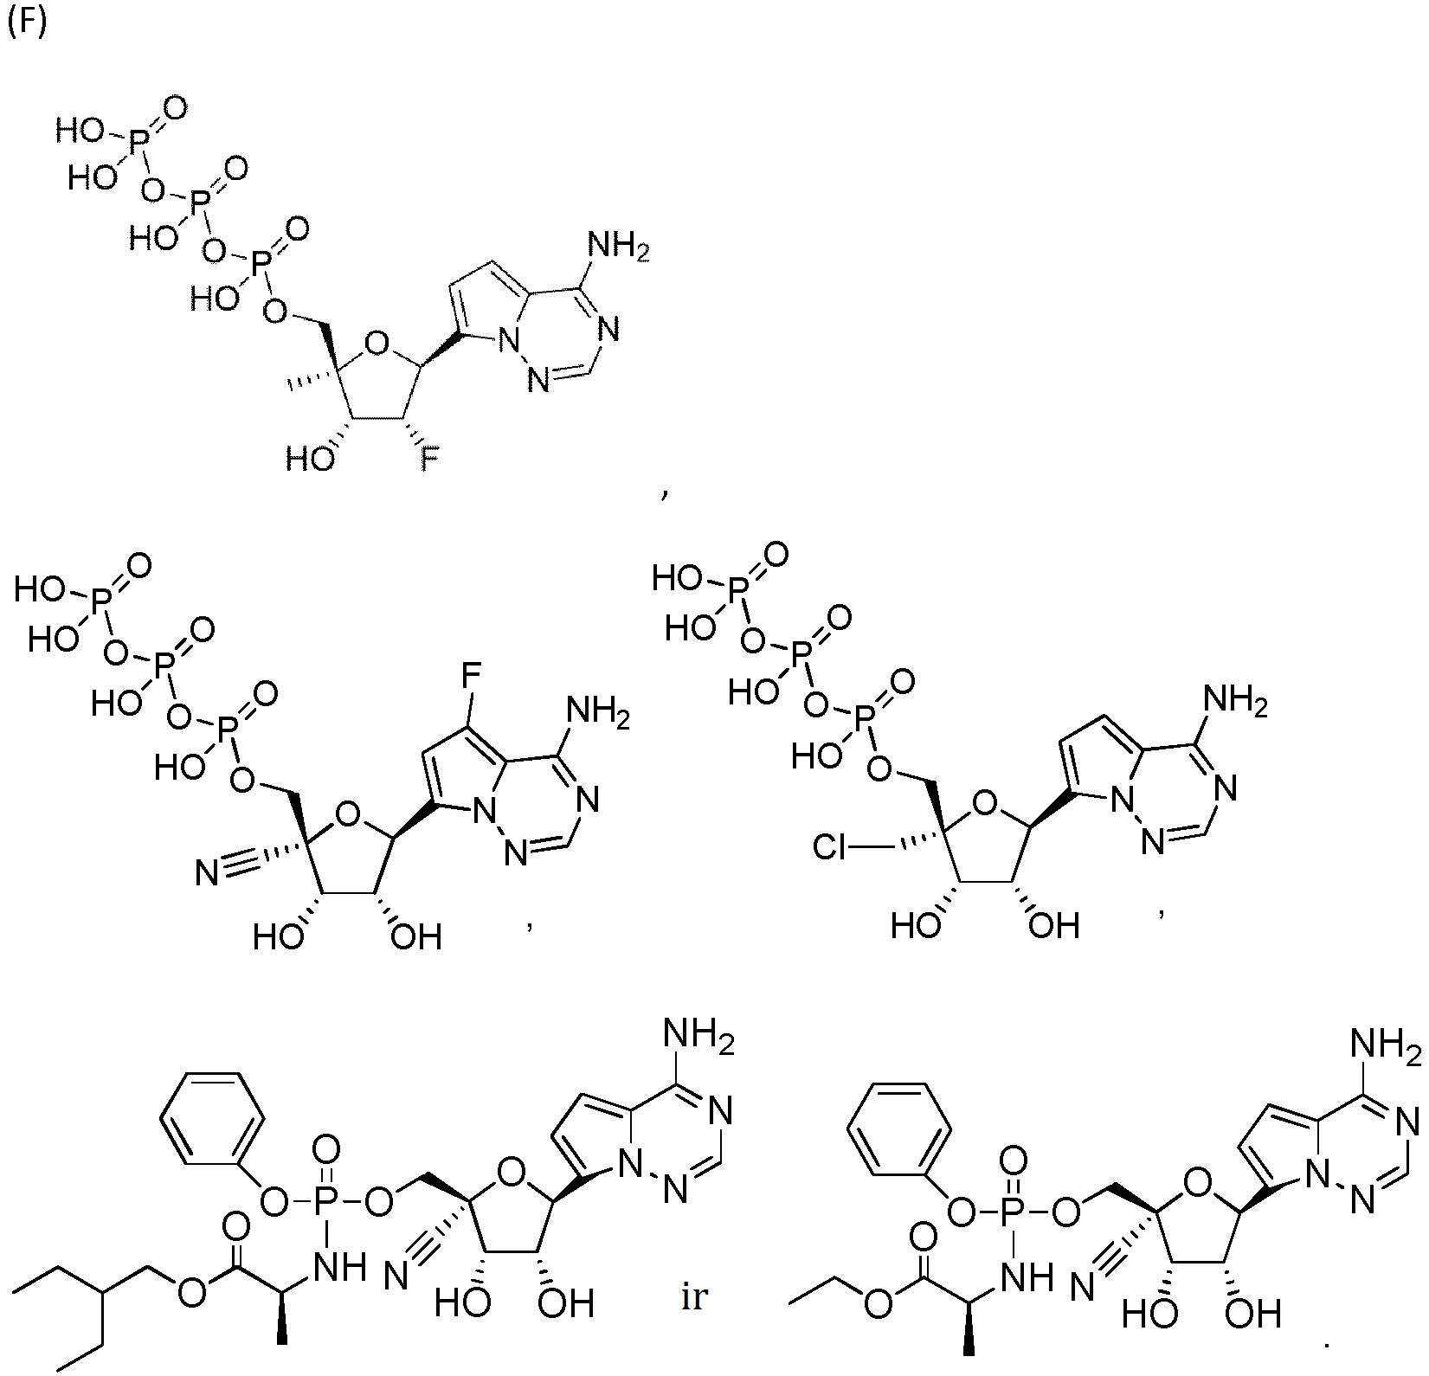

17. Farmacinė kompozicija, apimanti farmaciniu požiūriu efektyvų kiekį junginio pagal bet kurį iš 1 - 16 punktų; arba jo farmaciniu požiūriu priimtiną druską ir farmaciniu požiūriu priimtiną užpildą arba pagalbinę medžiagą.

18. Junginys pagal bet kurį iš 1 - 16 punktų arba jo farmaciniu požiūriu priimtina druska, skirti naudoti gydant Pneumovirinae viruso infekciją arba respiracinę sincitinę virusinę infekciją žmogui.

19. Junginys, parinktas iš
(i) formulės (A), formulės (B), formulės (C), formulės (D) ir formulės (E):
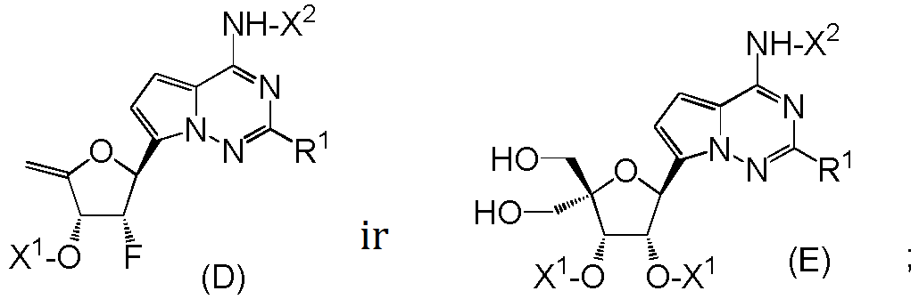
kur X¹ yra deguonies apsauginė grupė, kuri yra
sililo eterio apsauginė grupė, parinkta iš trimetilsililo (TMS), trietilsililo (TES), dimetilizopropilsililo (IPDMS), dietilizopropilsililo (DEIPS), dimetilheksilsililo (TDS), t-butildimetilsililo (TBS arba TBDMS), t-butildifenilsililo (TBDPS), tribenzilsililo, tri-p-ksililksililo, triizopropilsililo (TIPS), difenilmetilsililo (DPMS), di-t-butilmetilsililo (DTBMS), trifenilsililo (TPS), metildifenilsililo (MDPS), t-butilmetoksifenilsililo, tris(trimetilsilil)sililo (sisilas), (2-hidroksistiril)dimetilsililo (HSDMS), (2-hidroksistiril)diizopropilsililo (HSDIS), t-butilmetoksifenilsililo (TBMPS) ir t-butoksidifenilsililo (DPTBOS); arba
benzilo tipo apsauginė grupė, parinkta iš benzilo, halogeninto benzilo, p-metoksibenzilo, benziloksimetilo, 2,4-dimetoksibenzilo, 3,4-dimetoksibenzilo, 2,6-dimetoksibenzilo, p-CF₃-benzilo, p-metilbenzilo, p-metoksilbenzilo, 3,5-dimetilbenzilo, p-tret-butilbenzilo, o-nitrobenzilo, p-nitrobenzilo, p-halogenbenzilo, įskaitant p-Br-benzilą, 2,6-dichlorbenzilo, p-cianobenzilo, p-fenilbenzilo, 2,6-difluorbenzilo, p-acilaminobenzilo (PAB), p-azidobenzilo (Azb), 4-azido-3-chlorbenzilo, 2-trifluormetilbenzilo, p-(metilsulfinil)benzilo, 2-pikolilo, 4-pikolilo, 3-metil-2-pikolil-N-oksido, 2-chinolinilmetilo, difenilmetilo (DPM), p,p'-dinitrobenzhidrilo, trifenilmetilo, alfa-naftildifenilmetilo, p-metoksifenildifenilmetilo, di(p-metoksifenil)fenilmetilo, tri(p-metoksifenil)metilo, 4,4’,4“-tris(benzoiloksifenil)metilo ir 2-naftilmetilo;
ir X² yra amino apsauginė grupė, kuri yra
parinkta iš p-metoksibenzilkarbonilo (Moz arba MeOZ), acetilo (Ac), benzoilo (Bz), p-metoksibenzilo (PMB), 3,4-dimetoksibenzilo (DMPM), p-metoksifenilo (PMP), tosilo (Ts arba Tos), trifluoracetamido ir tritilo; arba
karbamato apsauginė grupė, parinkta iš 9-fluorenilmetiloksikarbonilo (FMOC), 9-(2-sulfo)fluorenilmetilo, 9-(2,7-dibrom)fluorenilmetilo, 17-tetrabenzo[a,c,g,i]fluorenilmetilo (Tbfmoc), 2-chlor-3-indenilmetilo (Climoc), benz[f]inden-3-ilmetilo (Bimoc), 2,7-di-t-butil[9- (10,10-diokso-10,10,10,10-tetrahidrotioksanil)]metilo (DBD-Tmoc), [2-(1,3-ditianil)metilo (Dmoc), 1,1-dioksobenzo[b]tiofen-2-ilmetilo (Bsmoc), 1,1-dimetil-2-cianoetilo, 2-fosfonioetilo (Peoc), 2-metiltioetilo, 2-(p-toluensulfonil)etilo, 2,2,2,-trichloretilo (Troc), 2-(trimetilsilil)etilo (Teoc), 2-feniletilo (hZ), 1-(1-adamantil)-1-metiletilo (Adpoc), 1,1-dimetil-2-brometilo, 1,1-dimetil-2-chloretilo, 1,1-dimetil-2,2-dibrometilo (DB-t-BOC), 1,1-dimetil-2,2,2-trichloretilo (TCBOC), 1-metil-1- (4-bifenilil)etilo (Bpoc), 1-(3,5-di-t-butilfenil)-1-metiletilo (t-Bumeoc), 2-(2’piridil)etilo, 2- (4’piridil)etilo, 2,2-bis(4’-nitrofenil)etilo (Bnpeoc), N-(2-pivaloilamino)-1,1, dimetiletilo, 2-[(2-nitrofenil)ditio]-1-feniletilo (NpSSPeoc), 2-(N,N-dicikloheksilkarboksamido)etilo, t-butilo (Boc arba BOC), 1-adamantilo (1-Adoc), 2-adamantilo (2-Adoc), vinilo (Voc), alilo (Aloc arba alloc), 1-izopropilalilo (Ipaoc), cinamilo (Coc), 4-nitrocinamilo (Noc), 3-(3’-piridil)prop-2-enilo (Paloc), 8-chinolilo, N-hidroksipiperidinilo, metilditio, etilditio, izopropilo, t-butilditio, fenilditio, benzilo, p-metoksibenzilo, p-nitrobenzilo, p-brombenzilo, p-chlorbenzilo, 2,4-dichlorbenzilo, 4-metilsulfinilbenzilo (Msz), 9-antrilmetilo, 4-metiltiofenilo (Mtpc), 1-metil-1-(trifenilfosfonio)etil(2-trifenilfosfonioizopropilo) (Ppoc), 2-dansiletilo (Dnseoc), 2-(4-nitrofenil)etilo (Npeoc), 4-fenilacetoksibenzilo (PhAcOZ), 4-azidobenzilo (ACBZ), 4-azidometoksibenzilo, m-chlor-p-aciloksibenzilo, p-(dihidroksiboril)benzilo, karbobenziloksi (Cbz), 4-benzizoksazolilmetilo (Bic), 2-(trifluormetil)-6-chromonilmetilo (Tcroc), fenilo, difenilmetilo, butinilo, ciklopentilo, cikloheksilo, ciklopropilmetilo, 1-metilciklobutilo, 1-metilcikloheksilo, 1,1-dimetilpropinilo ir 1-metil-1-ciklopropilmetilkarbamato;
arba amido apsauginė grupė aminams, parinkta iš N-formilo, N-acetilo, N-chloracetilo, N-trichloracetilo, N-trifluoracetilo (TFA), N-fenilacetilo, N-3-fenilpropionilo, N-4-pentenoilo, N-pikolinoilo, N-3-piridilkarboksamido, N-benzoilfenilalanilo, N-benzoilo ir N-p-fenilbenzoilo amidų;
ir R¹ yra H arba F;
arba
(ii) junginys, parinktas iš:
ir

20. Junginio pagal bet kurį iš 1 - 16 punktų arba jo farmaciniu požiūriu priimtinos druskos panaudojimas gamybai vaisto, skirto gydyti Pneumovirinae viruso infekciją arba respiracinę sincitinę virusinę infekciją.

